Documentation Projet DDWS

# Job 1 installer une VM Debian avec interface graphique.

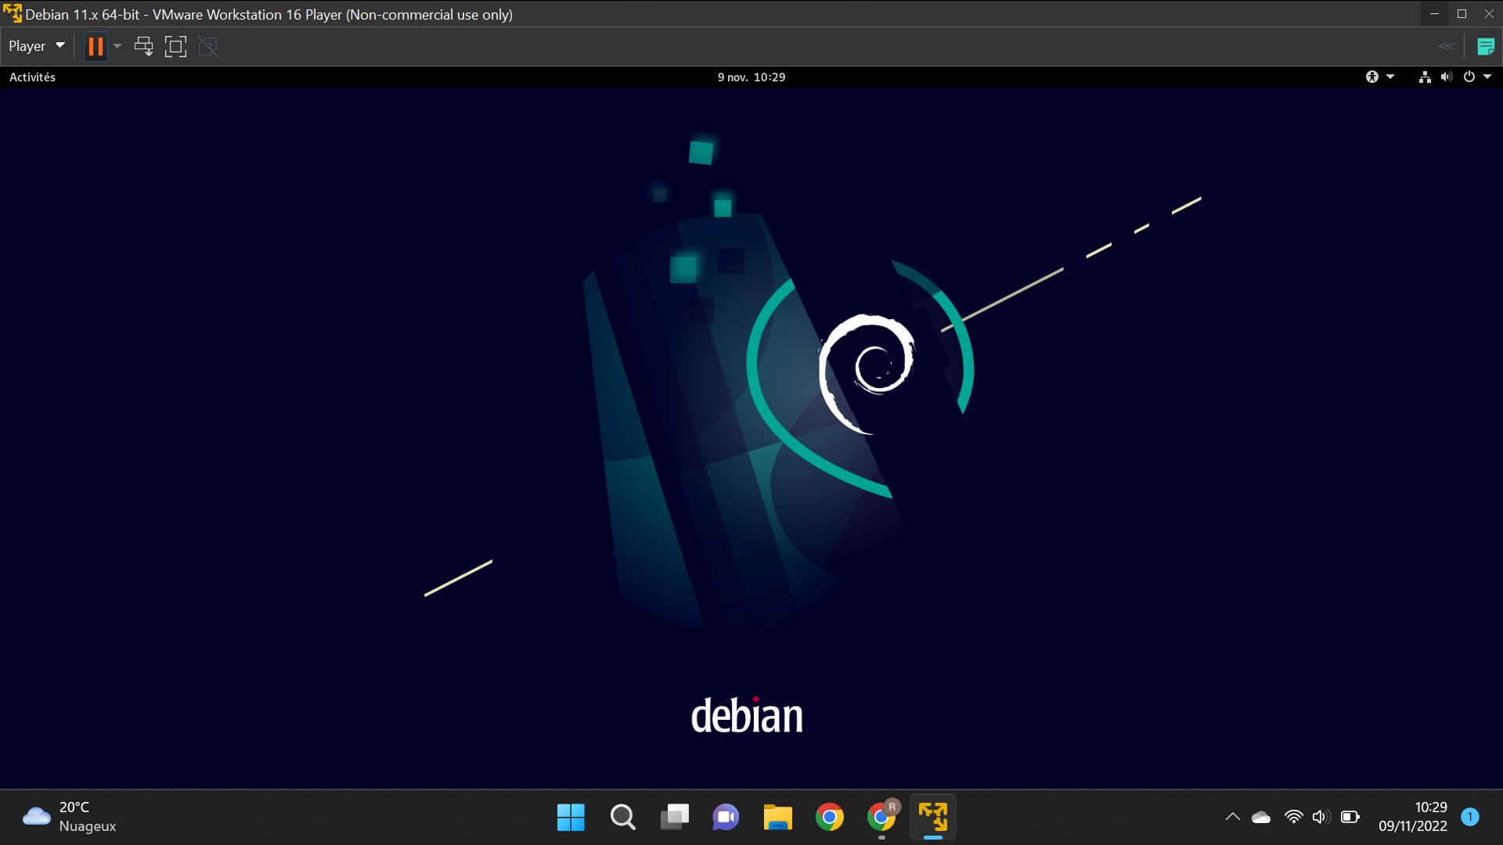

**Job 2 installer un serveur Web comme Apache2.**

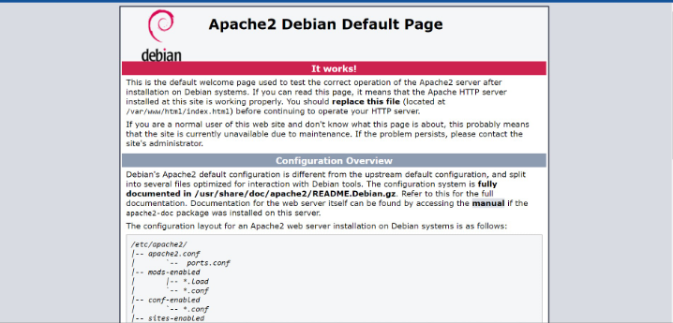

# Job 3 Principaux serveurs Web existants

**- Apache**

## Avantages

-grande communauté derrière lui, avec beaucoup de documentation.

-multiplateforme, peut fonctionner sur Windows, Unix/Linux et Mac

-prend en charge le cryptage des certificats SSL/TLS, assure la sécurité des applications via des modules d'autorisation ou d'authentification et intègre des fonctionnalités de contrôle d'accès.

-facile à installer et à configurer

## Inconvénient

Malheureusement les performances sont médiocres, d’autres serveurs web sont plus rapides et peuvent utiliser les mêmes ressources pour gérer plus de trafic.

# - Nginx

## Avantages

-spécialement adapté pour mettre à disposition de grands volumes de contenus statiques (images, vidéos, fichiers CSS, XML etc...).

-beaucoup plus performant qu'Apache dans le traitement de nombreuses connexions simultanées.

-utilise considérablement moins de stockage par connexion client.

## Inconvénients

-peu d’hébergeurs offrent la prise en charge de Nginx, vous avez donc moins de plans disponibles sous Nginx.

-communauté moins développée.

-Une moins bonne option pour servir du contenu dynamique

# Job 4 Mise en place d’un DNS

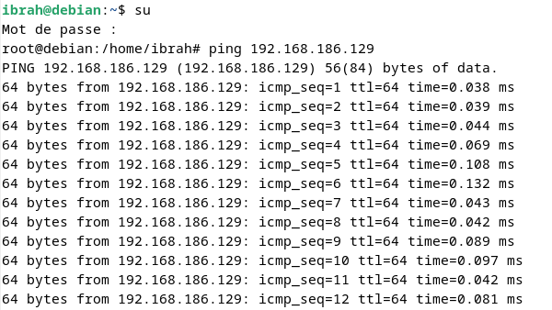

**Job 5 Comment obtient-on un nom de domaine public**

Pour déposer un nom de domaine, il faut s'adresser à l'un des nombreux prestataires agréés.

L'extension du nom de domaine peut être géographique ou générique. Elle se choisit en fonction de la disponibilité du nom de domaine, mais également en fonction des objectifs visés par le site Internet.

Le choix d'une extension n'est pas limité. Il est d'ailleurs conseillé d'enregistrer un nom de domaine sous de multiples extensions pour une efficacité accrue.

Il y des spécificités pour chacunes de ces extensions:

* l'extension “.com” conçue à l'origine pour les organisations commerciales est devenue quasi obligatoire pour un positionnement.
* l’extension “.de” place le domaine dans la catégorie « Allemand ».
* l’utilisation de “.gov” signifie que le domaine est dans la catégorie

« Organisation gouvernementale américaine ».

# Job 6 Connecter l'hôte au nom de domaine local du serveur

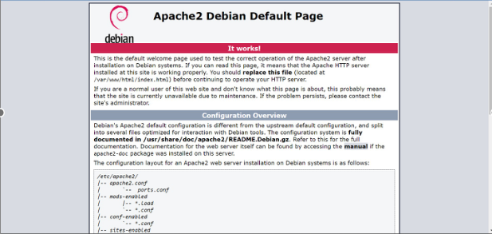

**Job 7 : pare feu**

